I Mega Tarifa - Bahamas Allure of the Seas
MT-60394 - Web: https://viaje.mt/xxzpm
5 días y 4 noches

Desde $9929 ^{MXN} | INTERIOR + 4983 IMP
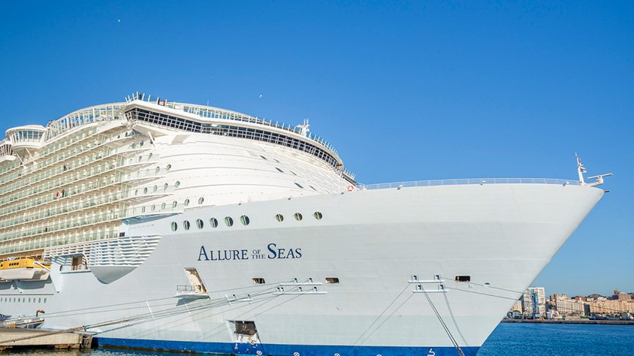
Solo Crucero

I SALIDAS

DICIEMBRE 23, 2024

I PAISES
Estados Unidos, Bahamas.

I CIUDADES
Miami, Nassau, Isla Coco Cay, Miami.

I ITINERARIO

*** ALLURE OF THE SEAS ***

Al hablar de este navío pensamo en un crucero con las mejores equipaciones e instalaciones dedicadas al ocio y disfrute de la familia. Cuenta con el mejor club infantil para nintilde;os, el Adventure Ocean, e infinidad de zonas de jacuzzis y piscinas, variedad gastronómica limitada y una famosa zona de solárium y spa de la cubierta 15.

DICIEMBRE 23 MIAMI - FLORIDA (EE.UU)

Embarque y salida a la hora indicada por la naviera. Miami alberga una gran variedad de culturas, cocinas y actividades, los bantilde;istas se divierten con el telón de fondo de los vibrantes edificios art déco. El lugar de moda de la vida nocturna, South Beach, bulle de actividad hasta las primeras horas de la mantilde;ana. La ciudad ofrece mucho para hacer, con numerosos museos y equipos deportivos profesionales, puertos deportivos y clubes náuticos, campos de golf y más.

DICIEMBRE 24 NASSAU- BAHAMAS

Nassau ofrece a los viajeros la oportunidad de nadar con delfines, bucear entre tiburones del arrecife, aventuras de esnórquel o navegar por la costa en una excursión, Para los amantes de la comida pueden disfrutar de buntilde;uelos de caracol, bombones de chocolate y cócteles de ron artesanales en un recorrido de degustación por los restaurantes locales. Visite el Fuerte Fincastle de 1793, tome una foto en lo alto de la Escalera de la Reina y negocie con los vendedores en el Straw Market en Bay Street. Los barcos atracan a solo unos pasos del centro de la ciudad, lo que facilita explorar la zona a pie.

DICIEMBRE 25 PERFECT DAY AT COCOCAY - BAHAMAS

Exclusivo de Royal Caribbean, la isla aislada de CocoCay se encuentra entre los puertos de Freeport y Nassau. Perfect Day at CocoCay es una experiencia de un día en la playa repleta de emocionantes atracciones para toda la familia. Thrill Waterpark alberga una piscina de olas y Daredevil#39;s Peak, el tobogán de agua más alto de América del Norte con una asombrosa altura de 135 pies. Relájese en la piscina infinita del Coco Beach Club y disfrute de una cocina mejorada, o dé un paseo en Up, Up and Away, un globo de helio atado que ofrece impresionantes vistas del Caribe desde 400 pies sobre la isla

DICIEMBRE 26 ALTAMAR

El Central Park es el corazón del barco. Se trata de una zona natural al aire libre con más de 25.000 plantas tropicales y árboles de todo tipo. Igualmente tiene bares, restaurantes, tiendas y entretenimiento conformando un espacio único. Mientras tanto, el Boardwalk es un auténtico paseo marítimo al final de la Royal Promenade con tiovivo, tiendas, restaurantes y bares... Ambos espacios mezclan encanto con entretenimiento a la maravilla y son únicos en el mundo de los cruceros. iexcl;A disfrutar!

DICIEMBRE 27 MIAMI - FLORIDA (EE.UU)

Desembarque a la hora programada por la Naviera.

I TARIFAS
PRECIOS POR PERSONA, SOLO CRUCERO, EN MXN
Categoría | 1er y 2do pasajero
4N - EXTERIOR | $ 12,699.00
4V - INTERIOR | $ 9,929.00
IMPUESTOS PORTUARIOS | $ 4,983.00
PROPINAS | $ 1,392.00
SUJETO A DISPONIBILIDAD DEL CRUCERO

I HOTELES
Precios vigentes hasta el 23/12/2024

I EL VIAJE INCLUYE

● 04 noches de crucero.
● Hospedaje en la categoría seleccionada de crucero.
● Alimentos tipo buffet (desayuno, comida y cena) en restaurante principal.
● Acceso a las áreas públicas del barco (albercas, casino, canchas deportivas, tiendas, biblioteca, teatro, cine, disco y bares).
● Propinas (pre-pago).
● Impuestos portuarios.

I EL VIAJE NO INCLUYE
● Bebidas (alcohólicas, embotelladas y enlatadas).
● Restaurantes de especialidades.
● Excursiones en tierra.
● Gastos personales como llamadas telefónicas, lavandería, internet, spa, etc.
● Ningún servicio no especificado como incluido.

I NOTAS

CONSULTAR VIGENCIA DE TARIFAS
Precios cotizados en

PESOS MEXICANOS
Los precios indicados en este sitio web, son de carácter informativo y deben ser confirmados para realizar su reservación ya que están sujetos a modificaciones sin previo aviso.

POLÍTICAS DE CONTRATACIÓN Y CANCELACIÓN
https://www.megatravel.com.mx/contrato/01-bloqueos-astromundo.pdf
Precios indicados en MXN, pagaderos en Moneda Nacional al tipo de cambio del día.
Los precios indicados en este sitio web, son de carácter informativo y deben ser confirmados para realizar su reservación ya que están sujetos a modificaciones sin previo aviso.

VISA
ESTADOS UNIDOS DE AMÉRICA:El trámite de la VISA AMERICANA se realiza estrictamente de manera personal.No existe autorización de ninguna índole para la intermediación en la presentación de una solicitud de visa a través de un tercero o con un representante.Esta condición aplica para Mega Travel y en general para cualquier agencia de viajes.Para mayor información acerca del trámite de visa americana puede consultarla directamente en el portal de internet de la Embajada en México de los Estados Unidos de América: https://mx.usembassy.gov/es/visas-es/turismo-y-visitantes/como-solicitar-la-visa/
REQUISITOS PARA INGRESAR A ESTADOS UNIDOS
- Pasaporte deberá contar con al menos 6 meses de vigencia posteriores a la fecha de regreso.
- Visa americana vigente
Por disposición oficial de las autoridades estadounidenses ya no necesario presentar el esquema de vacunación completa ni la carta jurada para ingresar al país.

